Tiết 3: Luyện tập
T139: TỪ CÙNG NGHĨA
ĐẶT VÀ TRẢ LỜI CÂU HỎI “KHI NÀO?”
I. Yêu cầu cần đạt:
1. Kiến thức:
- Nhận biết được những từ có nghĩa giống nhau trong ngữ cảnh.
- Biết đặt và trả lời câu hỏi: Khi nào?
- Phát triển năng lực ngôn ngữ.
2. Năng lực:
- Năng lực tự chủ, tự học: lắng nghe, kịp thời hoàn thành các nội dung trong SGK.
- Năng lực giải quyết vấn đề và sáng tạo: tham gia trò chơi, vận dụng.
- Năng lực giao tiếp và hợp tác: Tham gia làm việc nhóm trong các hoạt động học tập.
3. Phẩm chất:
- Phẩm chất nhân ái: Yêu quý vẻ đẹp của thiên nhiên
- Phẩm chất chăm chỉ: Chăm chỉ làm bài, trả lời câu hỏi.
- Phẩm chất trách nhiệm: Giữ trật tự, học tập nghiêm túc.
Ii. Đồ dùng dạy học:
- Bài giảng Power point.
- Máy soi

III. Các hoạt động dạy học chủ yếu:
Hoạt động của giáo viên | Hoạt động của học sinh
1. Khởi động:(3 - 5)
- GV tổ chức trò chơi để khởi động bài học.  + Gọi tên các loại gió, mưa thích hợp  - GV nhận xét, tuyên dương  - GV dẫn dắt vào bài mới | - HS tham gia chơi:  - Nối tiếp nêu tên: mưa phùn, mưa rào, mưa bóng mây; gió mùa đông bắc, gió heo may
2. Khám phá:
Bài 1: N 7-9’  - GV mời cầu HS đọc yêu cầu bài 1.  - Giao nhiệm vụ cho các nhóm làm việc:  Tìm trong các từ cho sẵn các từ có nghĩa giống nhau.  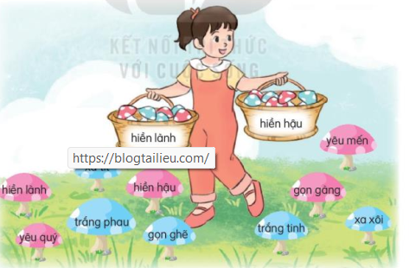  - Mời đại diện nhóm trình bày.  - Mời các nhóm nhận xét, bổ sung.  - Nhận xét, chốt đáp án:  Xa tít – xa xôi, yêu quý – yêu mến, trắng phau – trắng tinh, gọn gàng – gọn ghẽ  Những từ các em vừa tìm được trong bài có nghĩa như thế nào?  - Em hãy lấy ví dụ thêm về những từ có nghĩa giống nhau  Bài 2: cá nhân 7-9’  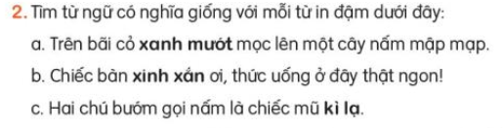 - GV mời HS nêu yêu cầu bài tập 2.  - GV giúp HS hiểu nghĩa từ: xanh mướt, xinh xắn, kì lạ.  - GV giao nhiệm vụ cho HS suy nghĩ, tìm từ theo nhóm 4  - GV nhận xét, tuyên dương, bổ sung, chốt đáp án:  Những từ có nghĩa giống nhau được gọi là từ gì?  Bài 3: N 7-9’  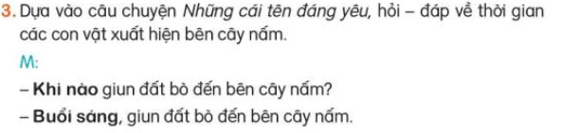 - GV yêu cầu HS đọc yêu cầu bài 3.  - GV giao nhiệm vụ làm việc theo nhóm 2  - GV mời các nhóm trình bày kết quả.  - GV yêu cầu các nhóm khác nhận xét.  - GV nhận xét, tuyên dương, chốt đáp án  Bộ phận trả lời cho câu hỏi khi nào là những từ chỉ gì?  - Khi đọc, viết câu hỏi em cần lưu ý gì? | - 1 HS đọc yêu cầu bài 1  - HS làm việc theo nhóm 2.  - Đại diện nhóm trình bày:  - Các nhóm nhận xét, bổ sung.  - ...có nghĩa giống nhau  - Nhận xét bổ sung  - HS lấy ví dụ  - HS quan sát, bổ sung.  - 1 HS đọc yêu cầu bài tập 2.  - HS lắng nghe.  - Thảo luận nhóm 4:HS suy nghĩ, tìm từ  - Gọi đại diện nhóm trình bày KQ  + xanh biếc, xanh tươi, xanh um, xanh …  + xinh tươi, xinh đẹp, xinh xinh, ….  + lạ, lạ kì, lạ lùng, lạ lẫm,….  - HS nhận xét bạn.  - Những từ có nghĩa giống nhau được gọi là từ cùng nghĩa  - HS nhận xét, nhắc lại  - HS đọc yêu cầu bài tập 3.  - HS làm việc nhóm 2  - Các nhóm làm việc theo yêu cầu.  - HS đọc  - HS làm việc nhóm 2  - Các nhóm hỏi - đáp  - 1 số nhóm trình bày.  - Các nhóm nhận xét bổ sung.  - Theo dõi bổ sung.  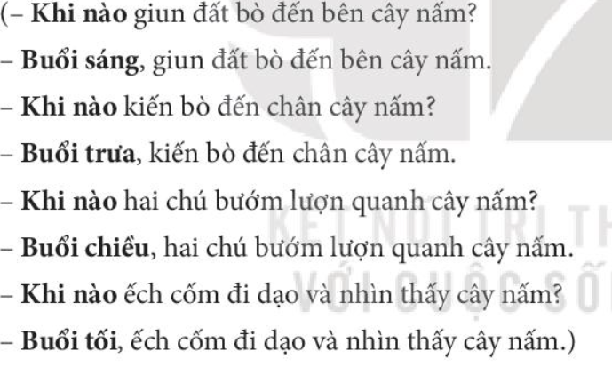
3. Vận dụng:(5 - 7) Bộ phận trả lời cho câu hỏi khi nào là những từ chỉ thời gian…

- GV cho Hs đọc lại truyện: “Những cái tên đáng yêu”  - GV trao đổi những về những nhân vật hoặc chi tiết HS yêu thích trong bài  - GV giao nhiệm vụ HS: Quan sát thiên nhiên xung quanh để tìm ra vẻ đẹp của các sự vật, hiện tượng.  - Nhận xét, đánh giá tiết dạy. | - HS đọc bài  - HS trả lời theo ý thích của mình.  - HS lắng nghe, về nhà thực hiện.

